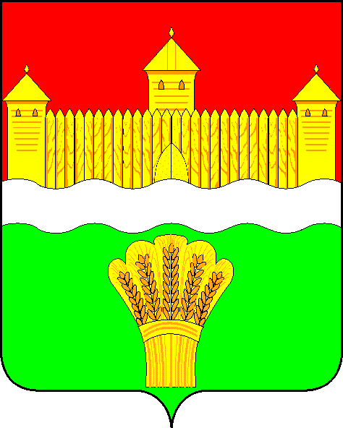

АДМИНИСТРАЦИЯ КЕМЕРОВСКОГО МУНИЦИПАЛЬНОГО РАЙОНА

ПОСТАНОВЛЕНИЕ

от « » 20 №
г. Кемерово

Об утверждении отчета об исполнении бюджета Кемеровского муниципального района за первое полугодие 2016 года

В соответствии со статьей 264.2 Бюджетного кодекса Российской Федерации и руководствуясь Положением «О бюджетном процессе в Кемеровском муниципальном районе», утвержденным решением Совета народных депутатов Кемеровского муниципального района от 28.06.2012 № 64:
1. Утвердить отчет об исполнении бюджета Кемеровского муниципального района за первое полугодие 2016 года по следующим показателям:
- исполнение по поступлению доходов в бюджет Кемеровского муниципального района в сумме 853 986,6 тыс. рублей согласно приложению 1 к настоящему постановлению;
- исполнение по расходам за счет средств бюджета Кемеровского муниципального района в сумме 789 961,5 тыс. рублей согласно приложению 2 к настоящему постановлению;
- результат исполнения бюджета Кемеровского муниципального района (профицит) в сумме 64 025,1 тыс. рублей согласно приложению 3 к настоящему постановлению.
2. Заместителю главы Кемеровского муниципального района по экономике и финансам К.В. Подрябинкину направить отчет об исполнении бюджета Кемеровского муниципального района за первое полугодие 2016 года в Совет народных депутатов Кемеровского муниципального района и контрольно- счетную палату Кемеровского муниципального района.
3. Управлению по работе со средствами массовой информации (И.В. Тедеева) опубликовать постановление в газете «Заря», разместить на официальном сайте администрации Кемеровского муниципального района в информационно – телекоммуникационной сети «Интернет».
4. Контроль за исполнением настоящего постановления возложить на заместителя главы Кемеровского муниципального района по экономике и финансам К.В. Подрябинкина.
5. Постановление вступает в силу с момента его официального опубликования.

Глава района
Г.В. Орлов

